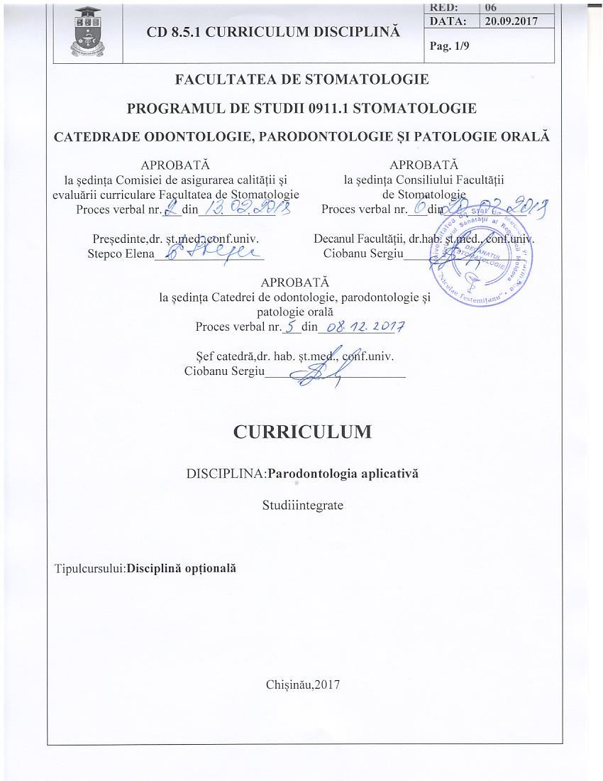
- PRELIMINARII
- Prezentareageneralăadisciplinei:locul șiroluldisciplineiînformareacompetențelorspecificealeprogramuluideformareprofesională/specialității
Parodontologia este un compartiment foarte important în stomatologie.
Instruirea studenților la acest compartiment a stomatologiei este efectuat prin familiarizarea și instruirea acestora cu specificul parodontologiei conservatorii, amenajarea și dotarea unui cabinet parodontal și organizarea asistenței parodontale de ambulator. Etapele de bază în examinarea pacienților și opțiunile de examinare clinică și paraclinică descrise în acest compartiment sunt orientate spre dezvolatarea gîndirii clinice a studenților în vederea stabilirii unui plan de diagnostic și tratament în afecțiunile parodontale. O atenție deosebită este acordată prevenției, profilaxiei și dispensarizării și monitorizarea pacienților cu afecțiuni parodontale. Conduita medicului în cabinetul de parodontologie, reieșind din principiile asepsiei, antisepsiei și ergonomiei, culegerii anamnezei, în baza examenului clinic și paraclinic și stabilirea diagnosticului reprezintă una din bazele dezvoltării viitorilor specialiști de profil.
Misiuneacurriculumului(scopul)înformareaprofesională
Parodontologia are ca scop integrarea cunoștințelor acumulate de viitorii medici parodontologi în vederea asigurării unei asistențe stomatologice eficiente, inofensive la nivelul aparatului parodontal. Respectarea principiilor profilaxiei primare, secundare și terțiare, metodele de examen clinic și paraclinic descrise în cadrul disciplinei ține să dezvolte abilitățile, gîndirea clinică a studenților orientate spre acumularea competențelor în determinarea metodelor optime de profilaxie, diagnostic și tratament a pacienților cu afecțiuni parodontale și aducerea la cunoștința pacienților despre boala parodontală, igiena bucală și importanța ei în tratamentul afecțiunilor parodontale.
- Limbiledepredareadisciplinei: română șiengleză.
- Beneficiari:studențiianului V,facultateadeStomatologie.
- ADMINISTRAREADISCIPLINEI
Codul disciplinei |  | S.09.A.117
Denumirea disciplinei |  | Parodontologia aplicativă
Responsabil de disciplină |  | Chetruș Viorica, dr. șt. med., conf. univ.
Anul | V | Semestrul | IX
Numărul de ore total, inclusiv: |  |  | 30
Curs | 20 | Lucrări practice | -
Seminare | - | Lucrul individual | 10
Forma de evaluare | Colocviu | Numărul de credite | 1
- Obiectiveledeformareîncadruldisciplinei

Laniveldecunoaștere șiînțelegere:
Studentul trtebuie să cunoască:
  - Istoricul parodontologiei. Obiectul de studiu al parodontologiei ca ramură medico-chirurgicală a stomatologiei generale. Terminologie. Dezvoltarea și evoluția embrionară a dinților și a parodonțiului marginal. Aspecte funcționale-evoluționale ale cementului radicular, desmodonțiului și osului alveolar.
  - Structura parodonțiului de înveliș. Aspecte morfo-funcționale ale componentelor structurale gingivale: macromorfologic- tip gingie, sistemul ligamentar supraalveolar și micromorfologic (histologic) – epiteliul, corionul.
  - Structura parodonțiului de susținere. Aspecte morfo-funcționale ale parodonțiului profund: macro- și micromorfologic ale cementului radicular, desmodonțiu, osului alveolar.
  - Epidemiologia bolii parodontale. Managementul parodontal la bolnavii cu afecțiuni generale/sistemice (diabetul zaharat, fumatul, sarcina). Rolul plăcii bacteriene în apariția și evoluția bolii parodontale. Rolul factorilor locali favorizanți și a factorilor generali în apariția și evoluția bolii parodontale.
  - Concepții moderne în patogenia, debutul și evoluția bolii parodontale.
  - Principiile de bază privind etapizarea examenului clinic obiectiv al parodonțiului marginal sănătos și în condiții de îmbolnăvire.
  - Evaluarea examenelor radiologice în parodontologie (OPG, RVG, CT, CBCT, etc.).
  - Criterii moderne de diagnostic în gingivite și parodontite marginale. Metode de identificare a microflorei parodontogene în viziunea unui diagnostic corect și tratament antimicrobian specific.
  - Aspecte moderne de clasificare a bolii parodontale. Particularitățile formelor clinice de gingivite cronice de etiologie microbiană în combinație cu alți factori locali și sistemici asociați.
  - Parodontita marginală cronică forma ușoară, unica formă reversibilă rezultată din evoluția clinică a gingivitelor cronice. Modificări morfopatologice și radiologice în parodontita marginală cronică, forma ușoară.
  - Parodontita marginală cronică, forma medie. Modificări morfopatologice și radiologice.
  - Parodontita marginală cronică, forma gravă în raport cu formele agresive de parodontită. Modificări morfopatologice și radiologice.
  - Etape și tehnici moderne de tratament parodontal complex. Profilaxia prin igienizare în inflamațiile parodonțiului marginal. Rolul.
  - Eliminarea depozitelor moi și dure supra- și subgingivale (controlul plăcii bacteriene – detartrajul manual și ultrasonic, “scaling-root planning” SRP). Rolul debridării gingivo- parodontale în prevenirea îmbolnăvirii parodonțiului marginal pentru obținerea unei susceptibilități spre un răspuns regenerativ.
  - Eliminarea factorilor locali de risc prin tratamentul leziunilor odontale, iatrogenii, extracția dinților mobili gr. III, la pacienții cu boala parodontală.

Lanivelde aplicare:
- să posede capacități în evaluarea rolului parodontologiei în pregătirea clinică a studentului-stomatolog;
- să posede cunoștințe despre biologia structurală a parodonțiului de înveliș și de susținere;
- să posede cunoștințe de concepții moderne în patogenie și etiologie;
- să posede cunoștințe în colectarea datelor despre pacient (dialog, anchetă, combinat);
- să cunoască mecanismele de acțiune a preparatelor antiinflamatorii și antimicrobiene;
- să posede cunoștințe în diferențierea parodontului sănătos de parodontul bolnav, utilizînd examenul obiectiv, indicii parodontali, investigațiile radiologice, microbiologice și biochimice.
- Să știe să evite cauzele posibile ale apariției complicațiilor în urma unui tratament local conservativ;
- Să posede capacități să implementeze cunoștințele acumulate în activitatea de cercetător;
- Să poată utiliza informațiile științifice obținute în urma studiilor utilizînd tehnologii noi informaționale și de comunicare;
- Să posede cunoștințe în tehnologia multimedia pentru a primi, evalua, stoca, produce, prezenta și schimba informații.

- La nivel de integrare
- Să poată colecta anamneza (examenul subiectiv și obiectiv) a unui pacient cu afecțiuni parodontale;
- Să poată completa fișa medicală și acordul informat al pacientului cu afecțiuni parodontale;
- Să poată efectua examenul clinic, indicii parodontali, examenul paraclinic în dependență de caz în stabilirea unui diagnostic corect;
- Să poată să descrie etapele tratamentului conservativ local și general;
- Să cunoască conduita medicului în etapele tratamentului conservator.

- Condiționări șiexigențeprealabile
Cunoașterea și respectarea normelor etico-morale și profesionale. Cunoașterea scopului și sarcinilor parodontologiei. Cunoașterea documentației necesare în cadrul cabinetului de parodontologie (fișa medicală, registrul de evidență a pacienților, registrul de evidență și control a sterilizării). Cunoașterea culegerii anamnezei (examenului clinic și paraclinic) a unui pacient cu boală parodontală. Cunoașterea metodelor de igienă și profilaxie.
- TEMATICA ȘIREPARTIZAREAORIENTATIVĂAORELOR
Nr.  d/o | ТЕМА | Număruldeore
 |  | Prele-geri | Semi-narii | Prac-tică | Individual
 | Familiarizareastudențilorcucomponențacatedrei.  Introducerea în parodontologie. Scopul parodontologiei. Cerințele amenajării și organizării cabinetului de parodontologie. Documentația necesară în cabinetul de parodontologie. | 3 |  |  | 1
 | Consultația primară de specialitate și oncologie preventivă în parodontologie. Examenul clinic parodontal și a indicilor de îmbolnăvire gingivo-parodontală. | 3 |  |  | 2
 | Evaluarea examenelor complementare în afecțiunile parodonțiului marginal (microbiologie, imunologie, biochimie, radiologice și imagistice). Biopsia. | 3 |  |  | 2
 | Profilaxia primară și secundară în boala parodontală. Eliminarea depozitelor moi și dure supra- și subgingivale, detartrajul manual, detartrajul cu ultrasunet și surfasajul. | 3 |  |  | 2
 | Terapia de biostimulare. Terapia antimicrobiană și antiinflamatorie locală și sistemică. | 3 |  |  | 1
 | Tratamentul factorilor de risc (leziuni odontale, iatrogenii, extracția dinților mobili). | 3 |  |  | 1
 | Echilibrarea ocluzală în afecțiunile parodonțiului marginal. Imobilizarea temporară a dinților parodontopatici. | 2 |  |  | 1
 | Total | 20 |  |  | 10

- OBIECTIVEDEREFERINȚĂ ȘIUNITĂȚIDECONȚINUT
Obiective | Unități de conținut

Familiarizarea studenților cu componența catedrei. Organizarea cabinetului de parodontologie.
- să cunoască rolul unui medic parodontolog;  - să cunoască definiția parodontologiei;  - să cunoască istoricul parodontologiei;  - să cunoască cerințele către dotarea și amenajarea unui cabinet parodontologic;  - să cunoască documentația medicală stomatologică în cabinetul de parodontologie. | Rolul profesiei de medic parodontolog. Obiectul și sarcinile.  Teritoriul anatomic al aparatului parodontologic.  Istoricul parodontologiei.  Cerințele amenajării și organizării cabinetului. Regulile de igienă, etică și deontologie.Aspectul exterior al unui medic în instituția medicală.  Documentația medicală stomatologică în cabinetul de parodontologie.
Consultația primară de specialitate și oncologic preventiv în parodontologie. Examenul clinic parodontal și al indicilor de îmbolnăvire gingivo-parodontală.
- să cunoască ce prezintă și ce include consultația primară de specialitate;  - să cunoască obiectivele consultației primare;  - să cunoască principiile deontologice și de etică medicală în examinarea pacienților;  - să cunoască etapele anamnezei și importanța acesteia în examinarea pacienților;  - să poată efectua parodontometria  - să poată introduce datele obținute de la examenul clinic și parodontometrie în harta parodontală;  - să poată să determine indicii de îmbolnăvire gingivo-parodontală (OHI); indicele de inflamație gingivală Loe și Silness; indicele de sîngerare papilară și sulculară Bleeding Index. | Scopul esențial al unei consultații primare.  Obiectivele consultației primare în parodontologie.  Condițiile deontologice și de etică medicală în examinarea pacienților.  Scopul esențial al examenului clinic. Etapele examenului clinic al pacienților cu afecțiuni parodontale.  Scopul și ce date ne oferă parodontometria.  Motivarea pacientului la tratament cu ajutorul hărții parodontale.  Evaluarea indicilor OHI; Loe și Silness și indicii de sîngerare papilară și sulculară – Bleeding Index.

Evaluarea examenelor complementare în afecțiunile parodonțiului marginal (microbiologic, imunologic, biochimic, radiologic, imagistic și biopsia)
- să înțeleagă importanța explorărilor paraclinice în determinarea diagnosticului pacientului;  - să cunoască tipurile de investigații paraclinice de laborator și a celor radiologice, să poată interpreta datele obținute în urma investigațiilor.  - Să cunoască indicațiile pentru investigațiile imagistice în parodontologie. | Explorări paraclinice utilizate în parodontologie.  Scopul și rolul investigațiilor paraclinice de laborator și a celor radiologice.  Examenul bacteriologic, biochimic, imunologic. Indicații și însemnătatea clinică în parodontologie.  Tomografia computerizată. Tipuri. Scopul. Indicații.  Biopsia. Definiția. Scopul. Indicații.
Profilaxia primară și secundară în boala parodontală. Eliminarea depozitelor moi și dure supra- și subgingivale: detartrajul manual, detartrajul cu ultrasunet și surfasajul.
- Să cunoască ce măsuri cuprinde profilaxia primară și cea secundară;  - Să cunoască instrumentarul și metodele de eliminare a depozitelor moi și dure, supra- și subgingival. | Măsurile cuprinse de profilaxie primară și cea secundară.  Metode, instrumentar și indicațiile metodelor de eliminare a depozitelor moi și dure și a tartrului supra- și subgingival.
Terapia de biostimulare, antimicrobiană și antiinflamatorie.
- Să cunoască ce este biostimularea, modalități terapeutice de biostimulare, preparate și vaccinuri;  - Să cunoască metodele de determinare a microflorei microbiene, preparatele microbiene și antiinflamatorii folosite în parodontologie.  . | Indicațiile terapiei biostimulante și a vaccinurilor.  Indicații la prelevarea probelor microbiene.Metode. Tehnici.
- COMPETENȚEPROFESIONALE(SPECIFICE(CS) ȘITRANSVERSALE(CT)) ȘIFINALITĂȚIDESTUDIU
Competențeprofesionale(specifice)(CS)
CP1:Cunoașterea bazelor teoretice ce țin de aparatul parodontal, culegerea anamnezei, examinarea pacienților cu afecțiuni parodontale. Să poată analiza și interpreta datele obținute în urma unui examen clinic și paraclinic în cabinetul parodontologic. Cunoașterea drepturilor și a obligațiilor unui medic parodontolog.
CP2: Cunoașterea calculării indicilor de placă, de tartru și de sîngerare.
CP3: Cunoașterea formulării diagnisticului și planului de tratament a unui bolnav parodontopat.
CP4:Completarea fișelor medicale a pacienților cu afecțiuni parodontale. Completarea documentației din cabinetul parodontologic. Elaborarea algoritmului de colectare a datelor de lucru cu pacienții în cadrul cabinetului.
CP5:Analiza datelor investigațiilor paraclinice de laborator indicate și descrierea acestora. Analiza clișeelor radiologice. Analiza tomografiei computerizate.
CP6:Demonstrarea și aplicarea cunoștințelor acumulate în evaluarea clinică și paraclinică a pacientului. Selectarea și argumentarea tehnicilor de comunicare, colectare a datelor, de pregătire a pacientului către tratament. Promovarea principiilor de toleranță și compasiune față de pacient.
Competențetransversale(ct)
CT1:Aplicarea strandardelor profesionale de evaluare. Promovarea gîndirii logice, a aplicabilității practice, a evaluării și a autoevaluării în luarea deciziilor.
CT2:Exercitarea și realizarea activităților muncii în echipă în cadrul cabinetului/secției de parodontologie. Promovarea spiritului de inițiativă, dialogului, cooperării și respectului față de colegi și pacienți.
CT3:Evaluarea sistemică a cunoștințelor prin participarea la competențe specializate, conferințe, congrese profesionale. Aplicarea autoevaluării asupra cunoștințelor obținute.

Finalitățidestudiu

Lafinelestudieriidisciplineistudentulvaficapabil:
- să cunoască principiile de bază, organizarea lucrului și asistenței medicale în cabinetul/secția de parodontologie;
- să cunoască rolul și funcțiile unui medic parodontolog;
- să promoveze modul sănătos de viață, să dea sfaturi în îngrijirea aparatului parodontal prin igienă; să fie capabil să țină discursuri, referate, prezentări, articole în reviste de specialitate, etc.
- LUCRULINDIVIDUALALSTUDENTULUI
Nr. | Produsulpreconizat | Strategiiderealizare | Criteriideevaluare | Termenderealizare
1. | Lucrulcusurseleinformaționale | Lecturareaprelegeriisaumaterialuldinmanuallatemarespectivă.  Cunoașterea șiselectareasurselorinformaționalesuplimentarelatema.  Citireatextuluicuatenție șidescriereaconținutuluiesențial.  Formulareageneralizărilor șiconcluziilorreferitoarelaimportanțatemei/subiectului. | Capacitateadeaextrageesențialul.  Abilitățiinterpretative.Capacitateadeanaliză șicomunicareamaterialuluiacumulatdesinestătător. | Peparcursul cursului
2. | Rezolvareaproblemelordesituație | Rezolvareaproblemelordecaz,argumentareaconcluziilorlafinelefiecăreilucrărilepractice.Verificareafinalităților șiaprecierearealizăriilor.Selectareainformațiisuplimentare,folosindadreseleelectronice șibibliografiasuplimentară. | Calitatearezolvăriiproblemelordesituație șicazclinic,abilitateaformulării șiinterpretăriidatelorclinice șiparaclinice.  Capacitateadeanalizăainformațieiselectatădepesite-urileprofesionalenaționale șiinternaționale. | Peparcursul  cursului
3. | Evaluareapercepției(cunoștințeledebază)înexaminareaclinică șiparaclinicăapacienților.  Fiecarestudentvaefectua de sinestătător completareafișeimedicaleapacientului,sistematizareaetapelorexamenuluiclinic șidecolectareaanamnezei.Stabilireaindicațiilorpentruinvestigațiileparaclinicecuargumentareanecesitățiiacestora.
3.1. | Înregistrareadatelor șianamnezapacientului | Lucrulcufișamedicală șisistematizareaetapelordecolectareaanamnezei șiexamenuluiclinic de sinestătător. | Evaluareacorectitudinii șisuccesivitățiianalizeiefectuate. | Peparcursul cursului
3.2. | Apreciereaindicațiilorcătreexamenulradiografic. | Studentultrebuiesăstudiezeparticularitățileexamenuluiradiografic șisăargumentezenecesitateaindicăriifiecăruitipdeexamenradiografic de sinestătător. | Evaluareacorectitudiniiinformațieidescrisedestudent. | Peparcursul cursului
3.5. | Pregătireapentru colocviu | Studențiivorpregătiinformațiicuprivirelatemaselectatădinplanultematiccuredareaschematică șigraficăînPowerPoint. | Evaluareacalitățiimaterialuluiselectat,designuluiproiectului șicapacitățiideredareainformației. | Peparcursul cursului
- sugestiimetodologicedepredare-învățare-evaluare
- Metodedepredare șiînvățareutilizate
Pentru disciplina Parodontologie aplicativă sunt prevăzute ore de curs (20) și lucru individual (10). Cursurile sunt susținute în semestrul IX de către titularul de curs. Drept suport didactic sunt utilizate manualele de specialitate disponibile în biblioteca universitară, recomandările metodice ale colaboratorilor catedrei, tabele, scheme, surse informaținale în format electronic,site-uri profesionale naționale și internaționale etc. Studenții primesc lucru individual pentru pregătire, fiind mai apoi discutate în grup în baza cărora studentul este apreciat pentru lucru individual și deprinderi practice. În ultima zi a cursului studenții sunt testați, printr-un colocviu.
Drept metode de învățare sunt recomandate însușirea materialului teoretic după cursurile citite și manualele prezente la bibliotecă pe specialitate.
- Strategii/tehnologiididacticeaplicate(specificedisciplinei)
Activitatefrontală,individuală, discuții în grup, analiza cazurilor clinice în grup, simularea examenului clinic, analiza comparativă.
- Metode de evaluare(inclusiv cu indicarea modalității de calcul a notei finale)

Finală: Cursul finalizează cu colocviu.
- Bibliografia recomandată:
- Obligatorie
  - Eni, Ana. Parodontologie : (prezentare schematică, ghid didactico-metodic) / A. Eni ; Universitatea de Stat de Medicină şi Farmacie "Nicolae Testemiţanu". - Chişinău : Medicina, 2003.
  - Eni, Ana. Afecţiunile complexului mucoparodontal / A. Eni ; Universitatea de Stat de Medicină şi Farmacie "Nicolae Testemiţanu". - Ed. 2, rev. si compl.. - Chişinău :

Tipografia Centrală, 2011.

3. Stomatologie terapeutica : manual pentru studentii facultatilor de stomatologie ale

institutelor de medicina / sub red. E. Borovski. - Chisinau : Lumina, 1990

- Suplimentară:

V. Chetruș ” Aspecte de etiologie, diagnostic și tratament ale parodontitelor marginale cronice”. Ed. Epigraf, Chișinău, 2007

S.Ciobanu ”Tratamentul complex în reabilitarea pacienților cu parodontită marginală cronică”. Ed. Almor-Plus, Chișinău, 2012

V.Ghicavîi, M.Nechifor, S.Sârbu, D.Șcerbatiuc, N.Bacinschi, L.Țurcan,

L. Podgurschi ”Farmacoterapia afecțiunilor stomatologice (Ghid), ed. a III-a,

Chișinău, 2014

H.T.Dumitriu ”Parodontologie”. Ed. Viața medicală românească, 1997

Urgente si afectiuni medicale in cabinetul stomatologic / coord. : A. Bucur, R. Cioaca. - Bucuresti : Etna, 2004

